中国铁矿石价格指数（CIOPI）
中国钢铁工业协会 2018年9月20日印发

一、进口铁矿石价格（OPI）
9月20日，直接进口铁矿石62%品位干基粉矿到岸价格为68.37美元/吨（即1.1027美元/吨度），环比每吨下降0.28美元，降幅为0.41%，当月平均价格为67.45美元/吨。
9月20日，现货贸易进口铁矿石62%品位干基粉矿人民币含税价格为539.29元/吨，环比每吨下降3.13元，降幅为0.58%，当月平均价格为533.40元/吨。
9月20日，直接进口铁矿石58%品位干基粉矿到岸价格为57.09美元/吨（即0.9843美元/吨度），环比每吨下降0.15美元，降幅为0.26%；当月平均价格为56.35美元/吨。
9月20日，现货贸易进口铁矿石58%品位干基粉矿人民币含税价格为437.18元/吨，环比每吨下降1.78元，降幅为0.41%，当月平均价格为430.49元/吨。
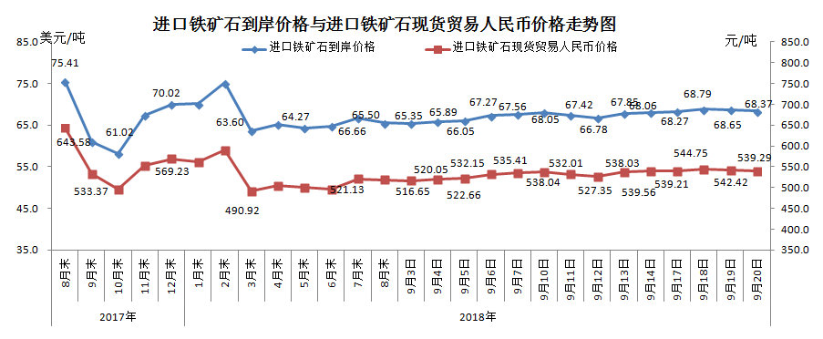
二、国产铁矿石价格
9月20日，国产铁矿石62%品位干基铁精矿含税价格为615.91元/吨，环比每吨上升3.91元，升幅为0.64%；比进口铁矿石高76.62元/吨，升幅为14.21%；当月平均价格为609.14元/吨，比进口铁矿石高75.74元/吨，升幅为14.20%。
9月20日，国产铁矿石65%品位干基铁精矿含税价格为687.39元/吨，环比每吨上升4.59元，升幅为0.67%；当月平均价格为679.62元/吨。
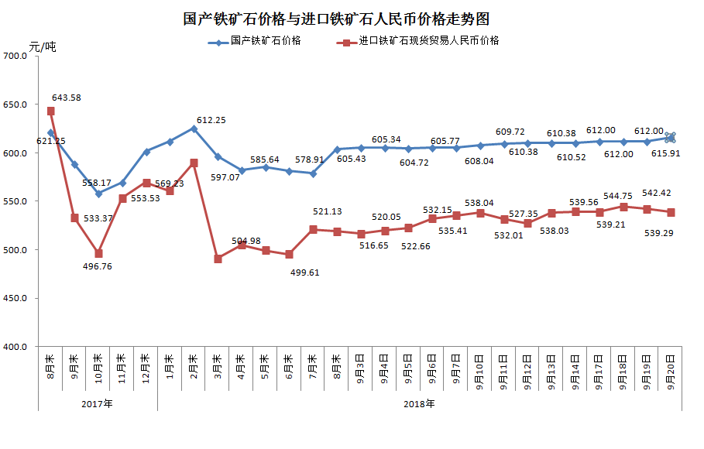
三、中国铁矿石价格指数（CIOPI）
9月20日，中国铁矿石价格指数（CIOPI）251.32，环比下降0.70点，降幅为0.28%。其中：国产铁矿石价格指数为239.36点，环比上升1.52点，升幅为0.64%；进口铁矿石价格指数为253.13点，环比下降1.04点，降幅为0.41%。
